Matemática 1º medio / Unidad 3 / OA8 / Actividad 5
- Marcan en el plano un punto S, que es centro de la homotecia. Dibujan un vector $\vec{\text{AB}}$ y la recta que pasa por el punto A. Marcan el punto-imagen A´ del punto A en la recta, en el otro lado del centro S.

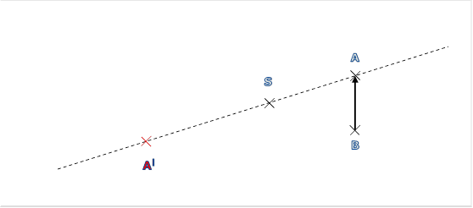

  - Construyen, como en las actividades anteriores, la imagen $\vec{A'B'}$ del vector $\vec{\text{AB}}$ Trazan un rayo que parte en el punto S y pasa por el punto B.
  - Anotan todas las propiedades del vector-imagen $\vec{A'B'}$ en comparación con el vector original, incluyendo la orientación de ambos vectores.

